Cz. 1

Józef J A N I K (1881 – 1978)

B i o g r a f i a

Józef Janik urodził się 29 grudnia 1881 r. w „Dziedzicach na Śląsku austriackim” (obecnie Czechowice – Dziedzice, powiat Bielsko- Biała, województwo śląskie) jako jedno
z jedenaściorga dzieci Józefa Janika i Zofii z d. Szypuła.

Ojciec: Józef Janik urodzony 20 kwietnia 1851 r. (zmarł 1938 r.) syn Pawła i Marii z Miłych.
Matka: Zofia z d. Szypuła ur. kwiecień 1851 r. (jej rodzice: Mateusz Dzida, Anna z d. Polok)
Mieli 11 –cioro dzieci, z których późnego wieku dożyło 5 synów i 4 córki.
Ojciec był mistrzem murarskim. W 1879 r. budował pierwszą, murowaną szkołę podstawową w Dziedzicach,
w latach 1882-1890 budował kościół (tutejszy?). Był działaczem narodowym, delegatem Związku Śląskich Katolików i uczestniczył w delegacji do Wiednia w sprawie uzyskania zezwolenia na otwarcie polskiego gimnazjum w Cieszynie (otwarto je w 1896 r.). „Z inicjatywy posła ks. Józefa Londzina do Wiednia, do hr. Bedeniego, premierai ministra oświaty w Austrii, wyjechał Józef Londzin z liczną delegacją ( z Dziedzic: Józef Kopeć, Józef Machalica, Józef Janik oraz Przewoźnik z Zarzecza)”.
Był działaczem Związku Śląskich Katolików, propagatorem „Gwiazdki Cieszyńskiej”. Był współzałożycielem (w roku 1892) i kilkakrotnym prezesem Ochotniczej Straży Pożarnej w Dziedzicach – jedynej, w dawnym austriackim powiecie bielskim, z wyłączną polską komendą. Był żarliwym patriotą i zaangażowanie w sprawy narodowe przekazał wszystkim swoim dzieciom. Wszyscy synowie od lat młodzieńczych, za czasów austriackich, śpiewali w polskim chórze oraz związani byli z działalnością OSP a wykształcenie zdobywali w polskich szkołach.

Józef Janik ukończył dwuklasową publiczną szkołę ludową w roku 1895 i w tymże roku wstąpił do nowoutworzonego gimnazjum polskiego w Cieszynie, skąd po ukończeniu V-tej klasy przeszedł w roku 1901 do „ c. k. seminaryum nauczycielskiego w Krakowie”. Ukończył je, egzaminem dojrzałości, 31 maja 1905 r. i natychmiast objął zastępstwo chorego kierownika szkoły w Bronowie, w powiecie bielskim. Od 1 września 1905 r. Powiatowa Rada Szkolna w Bielsku mianowała go prowizorycznym nauczycielem dwuklasowej szkoły ludowej w Ligocie, w powiecie bielskim, ale już w październiku 1905 r. został powołany do odbycia trzyletniej, zasadniczej służby wojskowej, którą zakończył w stopniu plutonowego.
Po przejściu do cywila, od 15 września 1908 r., podjął pracę nauczycielską w dwuklasowej publicznej szkole ludowej w Mnichu w powiecie bielskim.

W dniu 16 lutego 1909 roku Józef Janik poślubił Rozalię z d. Dzida, urodzoną 23 kwietnia 1884 r. w Bronowie (wieś sąsiadująca z Dziedzicami), córkę Mateusza i Anny z d. Polok, właścicieli miejscowej restauracji. Ślub ten jest zarejestrowany w księdze aktów ślubów parafii w Bronowie pod numerem 12/1909/4 (zapis odręczny, gotykiem w języku niemieckim. W rubryce zawód wpisano Józefowi Janikowi „soldat”, gdyż wówczas miał przydział mobilizacyjny). Małżonkowie zamieszkali w Mnichu pod numerem 36, czyli
w gospodarstwie Ochodek, w sąsiedztwie szkoły w Mnichu.
Tu urodziło się ich troje dzieci: Wanda (8 grudzień 1910 r.), Władysław (11 grudzień 1911 r.) i Stanisław (14 kwiecień 1913 r.). Ich metryki znajdują się w USC w Strumieniu, gdyż kościołem parafialnym był kościół w Strumieniu (kościół w Chybiu powstał dopiero w 1930 r.). Ich metryki pisane są gotykiem po niemiecku.

13 maja 1911 r. złożył pomyślnie egzamin nauczycielski do szkół ludowych pospolitych, uzyskał „Patent na nauczyciela szkół ludowych pospolitych” i został zobowiązany
„..z powodu pobieranego stypendium pełnić obowiązki nauczycielskie… w królestwie Galicyi i Lodomerii wraz z Wielkim Ks. Krakowskim….”

W dokumencie tym czytamy:

„….uczęszczał w latach 1901 -1905 do c. k. seminarium nauczycielskiego w Krakowie
i uzyskał dnia 31 maja r. 1905 do l. 10 świadectwo dojrzałości do szkół ludowych pospolitych z językiem wykładowym polskim…..”

„…..zdawał w miesiącu maju r. 1911 przed podpisaną Komisyą egzaminacyjną
egzamin nauczycielski do szkół ludowych pospolitych.
Na podstawie wyników egzaminu Komisya uznaje Pana Józefa Janika uzdolnionym do samodzielnego sprawowania urzędu nauczycielskiego w szkołach ludowych pospolitych
z językiem wykładowym polskim….”

„…Również przyznaje Komisya Panu Józefowi Janikowi na podstawie złożonego egzaminu uzdolnienie do uczenia języka niemieckiego jako przedmiotu naukowego w szkołach ludowych pospolitych z językiem wykładowym polskim…”

„…Podczas osobnego egzaminu z nauki religii, kandydat okazał się uzdolnionym
z odznaczeniem do zastępowania nauczyciela religii swego wyznania w szkołach ludowych….”

C. k. Komisya egzaminacyjna ……w Cieszynie L. 7 Termin majowy 1911.

Patent Józefa Janika na nauczyciela szkół ludowych i pospolitych (s. 1)

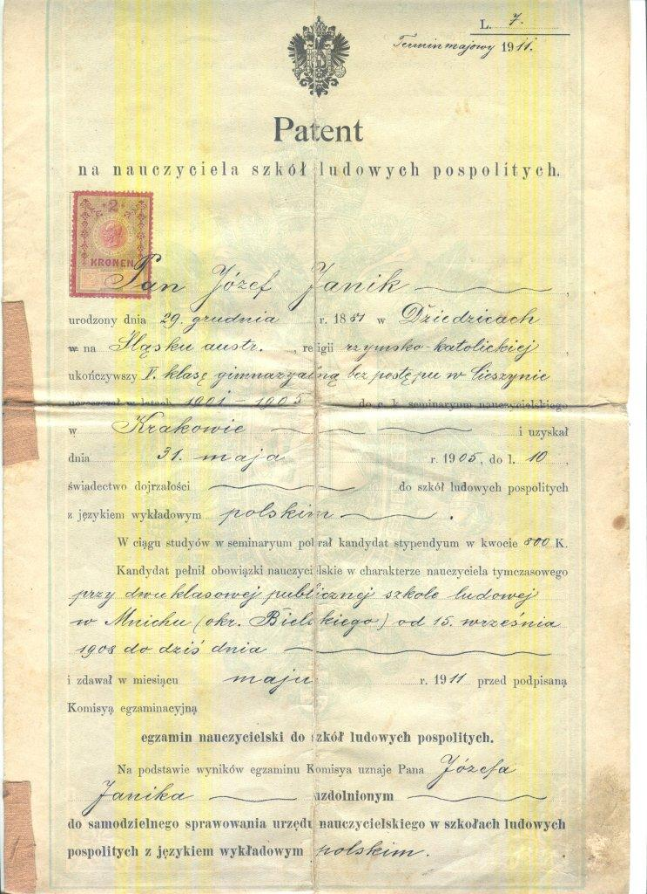

Patent Józefa Janika na nauczyciela szkół ludowych i pospolitych (s. 2)

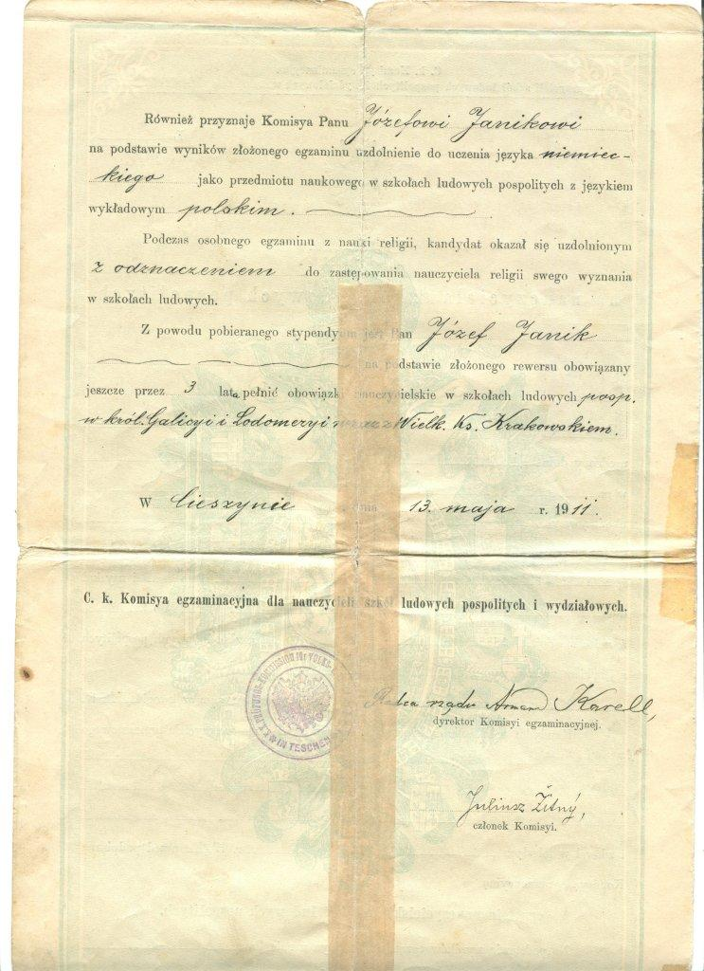

Źródło: zbiory prywatne Andrzej Chimiczewski

Dnia 13 marca 1912 r. Krajowa Rada Szkolna w Opawie mianowała Józefa Janika stałym nauczycielem.

Krótko przed wybuchem pierwszej wojny światowej, 2 lipca 1914 roku, został zmobilizowany do czynnej służby wojskowej, z której, w wyniku reklamacji Bielskiego Starostwa, został zwolniony 31 grudnia 1915 roku. Po powrocie, Powiatowa Rada Szkolna w Bielsku powołała go na stanowisko prowizorycznego kierownika szkoły w Mnichu
i równocześnie Starostwo powierzyło mu obowiązki sekretarza i gminnego komisarza żywnościowego gminy Mnich i Zaborze w powiecie bielskim. Z dniem 15 listopada 1920 roku, Powiatowa Rada Szkolna w Bielsku, przychylając się do prośby Józefa Janika, przeniosła go do czteroklasowej publicznej szkoły ludowej w Chybiu, w pow. bielskim.

Zakończenie pierwszej wojny światowej w listopadzie 1918 roku umożliwiło odrodzenie się niepodległej Polski. Trwały jednak walki o kształt Polski i jej narodowy byt. Wojna polsko-bolszewicka 1919-1920, polsko-czechosłowackie konflikty graniczne dotyczące m. in. Śląska Cieszyńskiego, które doprowadziły do jego podziału
w 1920 r., powstania wielkopolskie i dwa śląskie, plebiscyt na Śląsku i III Powstanie Śląskie po którym część Górnego Śląska została przyznana Polsce. Wojsko polskie, pod dowództwem gen. Stanisława Szeptyckiego 20 czerwca 1922 roku przekroczyło Brynicę, do niedawna granicę rosyjsko – pruską. W Katowicach gen. Stanisław Szeptycki oficjalnie i uroczyście przejmuje w imieniu Rzeczypospolitej wschodnią część Górnego Śląska przyznaną Polsce. Młode państwo polskie, obejmując część Górnego Śląska, stanęło przed koniecznością zorganizowania, od podstaw, polskiej administracji i szkolnictwa. Było to bardzo trudne zadanie, gdyż brakowało rodzimej, polskiej inteligencji. Sprowadzano zatem kadry
z innych dzielnic Polski, ale przybysze, wyrośli w innym kręgu kulturowym, różnili się mentalnością, sposobem zachowania i wysławiania. Najbardziej pożądanymi byli więc ludzie ze Śląska Cieszyńskiego, bliscy kulturowo Górnoślązakom, znający biegle zarówno język polski jak i niemiecki, mogący przejąć niemieckojęzyczną dokumentację urzędów i umiejący nawiązywać kontakty z niemieckojęzyczną częścią miejscowej ludności, która jednak deklarowała swą polskość.

W takich to realiach Wojciech Korfanty, w apelu skierowanym do nauczycielstwa w dniu 1 lutego 1921 roku oraz Ministerstwo Wyznań Religijnych
i Oświecenia Publicznego, w okólniku z dnia 18 lipca 1921 r., zachęcali wykwalifikowanych nauczycieli polskich do podjęcia pracy na Górnym Śląsku. W ślad za tym Wojewoda Śląski, Józef Rymer, w dniu 19 czerwca 1922 r., skierował do nauczycielstwa polskiego odezwę nakłaniającą do podejmowania pracy w szkolnictwie śląskim.
Józef Janik, wielki patriota a zarazem doświadczony już nauczyciel, kierownik szkoły
i administrator, nie mógł pozostać obojętnym wobec tych wyzwań. Postanowił wesprzeć swą wiedzą i doświadczeniem tworzoną od nowa polską szkołę na Śląsku. Dlatego, poprzez ogłoszenie prasowe, zaoferował swą gotowość do objęcia funkcji kierownika szkoły
i organisty (funkcje te były ze sobą bardzo często łączone na Śląsku).
Pierwszym, który zareagował na ogłoszenie był ksiądz Franciszek Górka – ówczesny proboszcz parafii w Bujakowie. Błyskawicznie nawiązał kontakt z Józefem Janikiem i kiedy poznał efekty jego dotychczasowej pracy był pewnym, że jest to człowiek, który podoła zadaniu reaktywowania, po wiekach nieobecności, polskiej szkoły w Bujakowie. Dlatego aktywnie włączył się w proces powołania kierownika bujakowskiej szkoły i udzielił Józefowi Janikowi swej rekomendacji.
Na mocy powołania przez Urząd Wojewódzki Wydział Oświecenia Publicznego z siedzibą w Mysłowicach Józef Janik, już 1 września 1922 r., został stałym kierownikiem 5-cio klasowej publicznej szkoły ludowej w Bujakowie oraz organistą
w tutejszym kościele parafialnym.

Budynek szkoły – organistówka z 1840 roku (zdjęcie z 1904 roku)
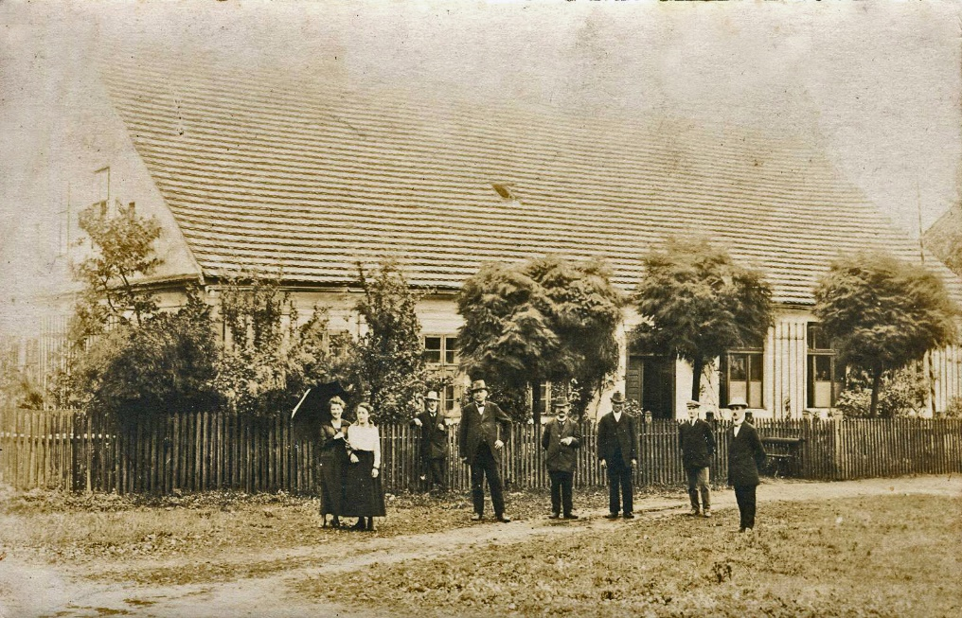

Źródło: zbiory prywatne

Sprowadził się do Bujakowa, z całą swą rodziną, t. j. z żoną Rozalią, córką Wandą i synami: Władysławem i Stanisławem. Nie było to bezpieczne, zdarzały się incydenty, wszak
w plebiscycie 1/3 mieszkańców Bujakowa była za przyłączeniem się do Niemiec. Nie bacząc na to zagrożenie zamieszkali w budynku z roku 1840, w tzw. „organistówce”, w której były także 2 sale lekcyjne i kancelaria kierownika. Po drugiej stronie ulicy był drugi, nowszy budynek szkolny.

Budynek szkoły z 1880 roku
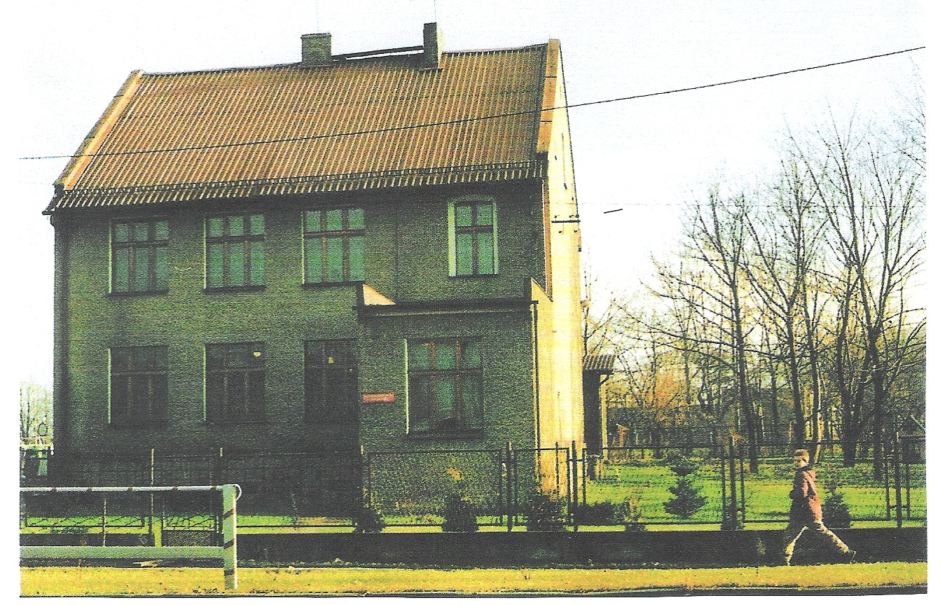

Źródło: J. Kempa, G. Marek, Historia miejscowości i parafii Bujaków, Katowice 1995, s. 36.

Od pierwszego dnia swej pracy w Bujakowie dał się poznać jako niezwykle energiczny człowiek oddany pracy dydaktycznej, wychowawczej i społecznej . Wraz z ks. Franciszkiem Górkiem stanowili niezwykle zgrany duet umiejący integrować miejscową społeczność i inspirować ją do wielu wspólnych działań na rzecz rozwoju kulturalnego i gospodarczego Bujakowa i jego mieszkańców.
Józef Janik, już w 1922 roku, założył miejscową Kasę Oszczędnościowo-Pożyczkową,
z której korzystało wielu miejscowych rolników. W 1926 roku uczestniczył w reaktywowaniu Ochotniczej Straży Pożarnej w której był honorowym członkiem zarządu przez wiele lat. Wspierał rozwój młodzieżowej grupy teatralnej, mandolinistów i sportowców, działających
w ramach Katolickiego Stowarzyszenia Śpiewaków Śląskich, przez wiele lat był honorowym prezesem chóru im. F. Chopina. Uczył miejscowych rolników hodowli jedwabników. Przez cały okres międzywojenny był organizatorem patriotycznych uroczystości, w tym szczególnie z okazji rocznic uchwalenia Konstytucji 3-go Maja. Aktywnie uczestniczył w życiu społecznym i religijnym Bujakowa.

